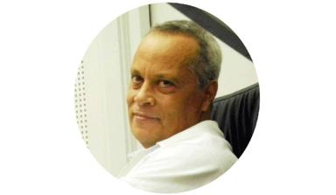 Ilyes Bellagha Architecte D.E., chercheur indépendant — Fondateur du collectif Architectes Citoyens.Spécialisé dans les relations entre espace, mémoire et société, je développe une approche critique et poétique de l’architecture, pensée comme acte citoyen et lieu d’humanité.

Présentation

Architecte D.E. et chercheur indépendant, je développe une réflexion critique sur les rapports entre espace, mémoire et société.Ancien président de l’Ordre des Architectes de Tunisie et fondateur du collectif Architectes Citoyens, j’explore dans mes écrits la dimension politique, poétique et éthique de l’architecture.Mes textes interrogent la ville contemporaine, les formes d’habiter et la responsabilité de l’architecte face au monde en transformation.

Publications

